**炭酸水もんじゃ社**

**2020 年 5 月 29 日**

作成者：齋藤桃代

ALIEN

→英語とフランス語を合わせたやつ。lien(リアン)が繋がる意味で、  
aをつけることでこのアプリを通して「一つの繋がり」を作ってほしいという意味。  
(alienにする事でデザインも決めやすい)

# 目次

・進捗チャート資料

・コンセプト

・企画書

・設計書

・運用マニュアル

・ユーザーマニュアル

[・ソースコード]

[・試験結果(エビデンス)]

[・振り返り報告]

# 進捗チャート資料

Trello使用

<https://trello.com/b/RG1JkKSR/%E7%82%AD%E9%85%B8%E6%B0%B4%E3%82%82%E3%82%93%E3%81%98%E3%82%83%E7%A4%BE>

# コンセプト

オンラインで顔を映したくない学生向けのビデオツール。

# 企画書

会議用ではなく、仲良しのチームがあつまって話し合うのをイメージしてます。 なので、人数は少人数(〜8)を考えてます。   
→今回のテーマが​「運用をして改善しながらユーザー数を増やしていく」なので、利用者と認 知度から増やしていこうと思います。考えているのは他のツールとの差別化をおもに力を入れ知名度を上げて行けたらいいなと考えてます。

<差別化をはかる機能(拡張機能)> 　  
班で出たアイデアを優先順位(自分らが目指す物)順で書きました。 　  
  
1.顔をアニメ化し表情に合わせ顔が動く  
   
2.時間設定(始まり〜終わりまで)   
→延長匿名投票(中身表示はしないルームを作った人に通知  
  
3.フィルター加工  
  
4.文字起こし(また変わるかもしれない)

# 設計書

・画面レイアウト(Figma使用)  
　<https://www.figma.com/file/wthe30dt0xGLLHvvXSDCcq/alien?node-id=0%3A1>

・API定義書  
・機能一覧表  
・画面遷移図  
・業務フロー  
・変数名定義書

<https://drive.google.com/drive/folders/1cGlzq_ZS2nlVM5I83oWiHN8fxqMvC77c>

# 運用マニュアル

<ツール>   
・SkyWay(APIサーバー)   
　​https://tokidokimegane.com/web/sample-skyway/   
・VScode(IDE)   
・GitHub(バージョン管理) ​  
　<https://github.com/tansansui-monjya>

<使用言語> JavaScript HTML   
CSS

<フレームワーク>   
Peer JS(SkyWayに含まれています)

<使用技術> WebRTC

<開発の流れ>  
 VScodeで命令(機能)を書く。 SkyWayがAPIサーバーを貸してくれる。

<Dmain>

GMOお名前ドットコム

<https://www.onamae.com/>

-補足-   
イメージがつかないところもあったので、先日みんなでツール参考URLをもとに一回簡単に作ってみました。

# ユーザーマニュアル

ルームメイカー：部屋を作る人  
ユーザー：ルームメイカーが作った部屋に参加する人  
使用者：ルームメイカーとユーザー

1.ルームメイカーがブラウザでalienを起動。

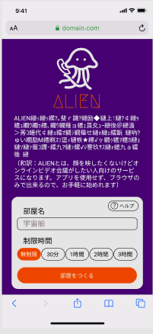

2.起動したらルームメイカーはルーム名、ルーム時間を設定（任意）し、部屋を作るボタンを押す。  
→ヘルプボタンを押すとポップアップ式で各ボタンの説明  
(ヘルプボタンはルームメイカーのみ)

3.ルームに入りシェアボタン押したらURLがコピーされる。招待したいユーザーに別アプリ(LINEやTwitter、SNSなど)などからURLを送る。  
↓送った後の待機画面

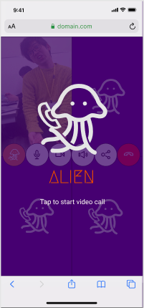

4.URLを元にユーザーはalienを起動し入室。

5.ユーザーが来たら通話開始。開始時は全員エイリアンのスタンプ加工が顔にされている状態。(下のoffの状態である顔の部分にエイリアンスタンプ)  
  
↓エイリアンボタンoff

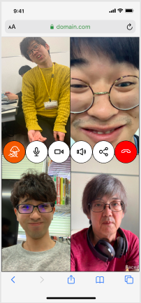

6.会話が終わったら切るボタンを押し通話終了